Додаток до службової

Розрахунок очікуваної вартості
предмета закупівлі «Природний газ, код 09120000-6 — Газове паливо за ДК 021:2015 «Єдиний закупівельний словник» (код номенклатурної позиції 09123000-7 Природний газ).»
Головного управління Державної казначейської служби України у Миколаївській області

Для проведення закупівлі природного газу відділом адміністративно-господарської роботи здійснено розрахунок очікуваної вартості товарів методом порівняння ринкових цін відповідно до Методики визначення очікуваної вартості предмета закупівлі під час здійснення публічних закупівель у Головному управлінні Державної казначейської служби України у Миколаївській області від 11.02.2025 № 10.
А так само з урахуванням того, що Кабінет Міністрів України Постановою від 09.03.2026 № 307, вніс зміни до Постанови Кабінету Міністрів України від 19.07.2022 № 812 «Про затвердження Положення про покладення спеціальних обов’язків на суб’єктів ринку природного газу для забезпечення загальносуспільних інтересів у процесі функціонування ринку природного газу щодо особливостей постачання природного газу виробникам теплової енергії та бюджетним установам», чим продовжив виконання ТОВ «Газопостачальна компанія «Нафтогаз Трейдинг» спеціальних обов’язків на ринку природного газу для забезпечення потреб виробників теплової енергії та бюджетних установ до 30 вересня 2026 року (включно).
Пунктом 6 Положення визначено, що ТОВ «Газопостачальна компанія «Нафтогаз Трейдинг» може постачати по 30 вересня 2026 р. (включно) природний газ бюджетним установам за ціною, що становить 17 052,60 гривень з урахуванням податку на додану вартість за 1000 куб. метрів газу (з урахуванням тарифу на послуги з транспортування природного газу для точки виходу та коефіцієнта, який застосовується у разі замовлення потужності на добу наперед).
Для порівняння на сайті Української енергетичної біржі за посиланням https://www.ueex.com.ua/exchange-quotations/ Результати торгів стандартизованими продуктами за напрямком «Природний газ» станом на 12.03.2026 становлять:
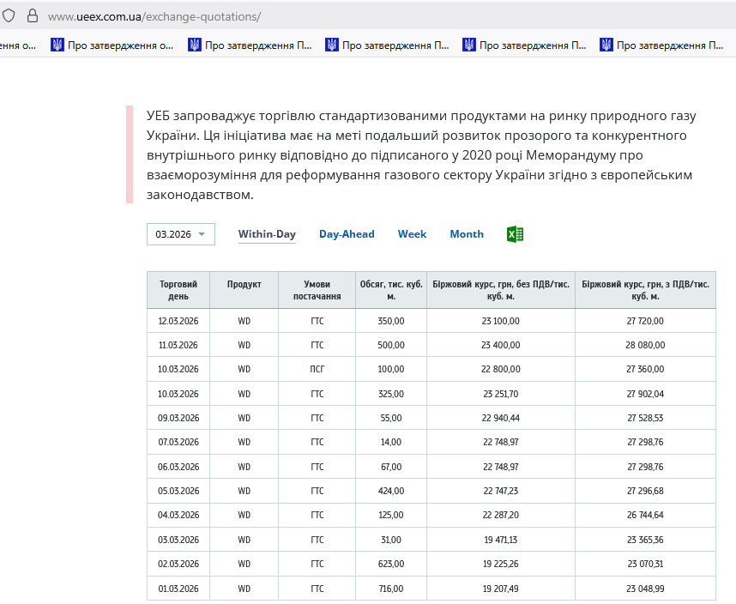

Відповідно до пункту 12 частини 1 статті 2 розділу 1 Бюджетного кодексу України бюджетні установи — це органи державної влади, органи місцевого самоврядування, а також організації, створені ними у встановленому порядку, що повністю утримуються за рахунок, відповідно, державного бюджету чи місцевого бюджету. Бюджетні установи є неприбутковими. Тож, замовник має право отримувати природний газ за найбільш економічно вигідною ціною яку пропонує ТОВ Газопостачальна компанія «Нафтогаз Трейдинг».
Обсяги закупівлі визначені шляхом аналізу фактичного витрачання природного газу за попередні аналогічні періоди з поправкою на можливе погіршення природних умов і становлять 2,0 тис.м^{3.}
Ціна природного газу за 1000 куб. м газу без ПДВ – 13 658,33 грн,
крім того ПДВ за ставкою 20%,
крім того тариф на послуги транспортування природного газу для внутрішньої точки виходу з газотранспортної системи – 501,97 грн без ПДВ, коефіцієнт, який застосовується при замовленні потужності на добу наперед у відповідному періоді, – 1,10 умовних одиниць, всього з коефіцієнтом – 552,167 грн, крім того ПДВ 20% - 110,433, всього з ПДВ – 662,60 грн за 1000 куб. м.
Всього ціна газу за 1000 куб. м з ПДВ, з урахуванням тарифу на послуги транспортування та коефіцієнту, який застосовується при замовленні потужності на добу наперед 17 052,60 грн.

Згідно з викладеним вище, очікувана вартість предмета закупівлі розрахована таким чином: 2,0 тис.м³х17 052,60 грн =34 105,20 грн з ПДВ.

